# Týdenní plán

## 28. 4. – 2. 5. 2025

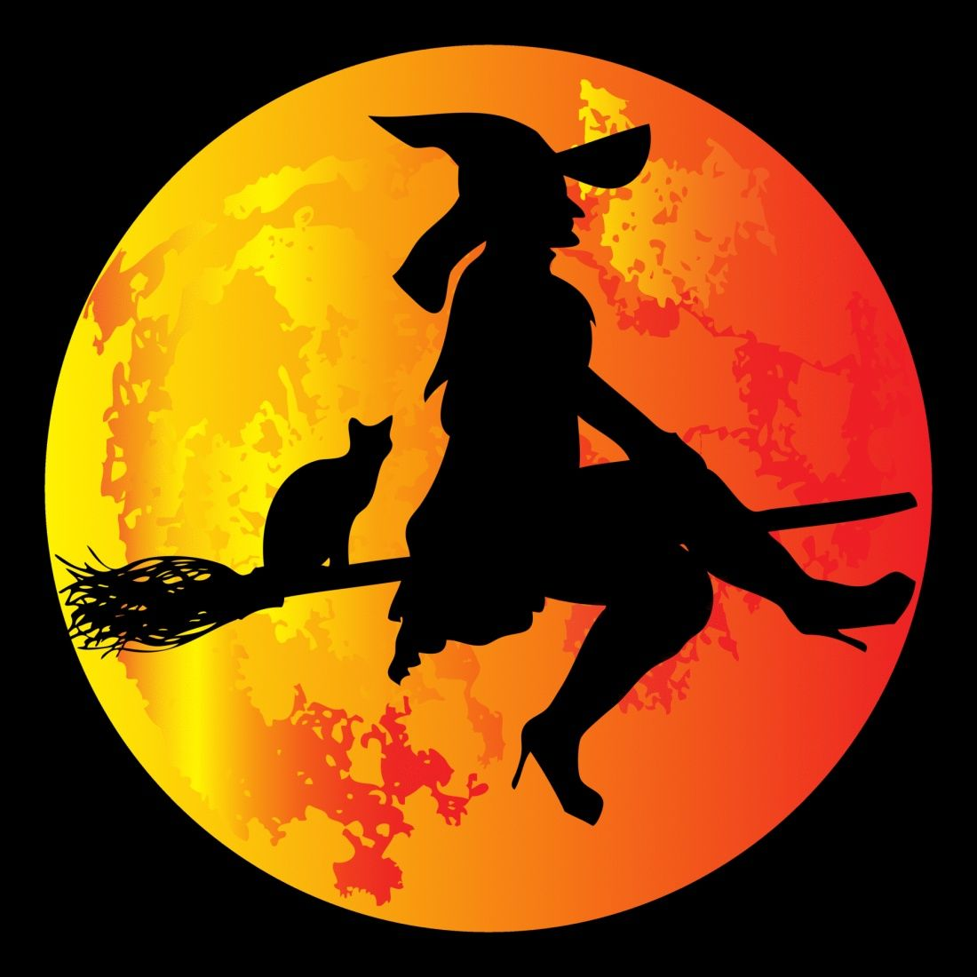

Co nás tenhle týden čeká:

* Čarodějnice vznikly ze starých příběhů
* Čarodějnice jako pohádkové bytosti – budeme si povídat
* Čarodějnický rej

Hry:

Čarodějnické zamrznutí, Čarodějnický klobouk

Činnosti odpočinkové:

Vyhledáme si na PC nějaká zaklínadla, přečteme si je a zkusíme se nějaké naučit, individuální četba z knih, individuální poslech hudby, zahrajeme si deskové a společenské hry, karetní hry, hokej, kulečník, fotbálek, odpočinek na koberci

Výchovy:

Výtvarné a pracovní:

Vyrobíme si magický amulet ze samotvrdnoucí hmoty, který si natřeme barvami, třpytkami a navlékneme na šňůrku

Tělesné:

Zasportujeme si v tělocvičně nebo venku na hřišti

Na všechny čarodějnice a čaroděje se těší čarodějnice Lenka